ФЕДЕРАЛЬНОЕ ГОСУДАРСТВЕННОЕ БЮДЖЕТНОЕ ОБРАЗОВАТЕЛЬНОЕ УЧРЕЖДЕНИЕ ВЫСШЕГО ОБРАЗОВАНИЯ

МОСКОВСКИЙ ПОЛИТЕХНИЧЕСКИЙ УНИВЕРСИТЕТ
ВЫСШАЯ ШКОЛА ПЕЧАТИ И МЕДИАИНДУСТРИИ

Институт Принтмедиа и информационных технологий
Кафедра Информатики и информационных технологий

направление подготовки
09.03.02 «Информационные системы и технологии»

ЛАБОРАТОРНАЯ РАБОТА № __7_

Дисциплина: Разработка игровых приложений под мобильные платформы.
Тема: Работа с диалоговыми окнами в Android-приложении

Выполнил(а): студент(ка) группы __211-727__

_____Бунаков В.Е.________________
(Фамилия И.О.)

Дата, подпись ________________ ___________
(Дата) (Подпись)

Проверил: _________________________ ___________
(Фамилия И.О., степень, звание) (Оценка)
Дата, подпись ________________ ___________
(Дата) (Подпись)

Замечания: _________________________________________________________
____________________________________________________________________
____________________________________________________________________

Москва
2023
Activity main
<?xml version="1.0" encoding="utf-8"?>
<RelativeLayout xmlns:android="http://schemas.android.com/apk/res/android"
android:layout_width="match_parent"
android:layout_height="match_parent">
<Button
android:id="@+id/btnShowDialog"
android:layout_width="wrap_content"
android:layout_height="wrap_content"
android:text="Показать диалоговое окно" />
<TextView
android:id="@+id/tvDialogResult"
android:layout_width="wrap_content"
android:layout_height="wrap_content"
android:layout_below="@id/btnShowDialog"
android:paddingTop="16dp" />
</RelativeLayout>

Main activity.java
package com.example.lab7;
public class MainActivity extends AppCompatActivity implements MyDialogFragment.MyDialogFragmentListener {
private TextView tvDialogResult;
@Override
protected void onCreate(Bundle savedInstanceState) {
super.onCreate(savedInstanceState);
setContentView(R.layout.activity_main);
Button btnShowDialog = findViewById(R.id.btnShowDialog);
tvDialogResult = findViewById(R.id.tvDialogResult);
btnShowDialog.setOnClickListener(new View.OnClickListener() {
@Override
public void onClick(View v) {
MyDialogFragment myDialogFragment = new MyDialogFragment();
myDialogFragment.show(getSupportFragmentManager(), "myDialog");
}
});
}
@Override
public void onReturnValue(String value) {
tvDialogResult.setText("Здравствуйте, "+value+"!");
}
}
MyDialogFragment.java
package com.example.lab7;
public class MyDialogFragment extends DialogFragment {
private String text;
@Override
public Dialog onCreateDialog(Bundle savedInstanceState) {
AlertDialog.Builder builder = new AlertDialog.Builder(getActivity());
builder.setTitle("Введите текст");
final EditText input = new EditText(getActivity());
builder.setView(input);
builder.setNegativeButton("Закрыть", new DialogInterface.OnClickListener() {
@Override
public void onClick(DialogInterface dialog, int which) {
dialog.cancel();
}
});
builder.setPositiveButton("Отобразить текст", new DialogInterface.OnClickListener() {
@Override
public void onClick(DialogInterface dialog, int which) {
text = input.getText().toString();
MyDialogFragmentListener activity =
(MyDialogFragmentListener) getActivity();
activity.onReturnValue(String.valueOf(input.getText()));
}
});
builder.setNeutralButton("Есть дела поважнее..", new DialogInterface.OnClickListener() {
@Override
public void onClick(DialogInterface dialog, int which) {
getActivity().finish();
}
});
return builder.create();
}
public interface MyDialogFragmentListener {
void onReturnValue(String value);
}
}
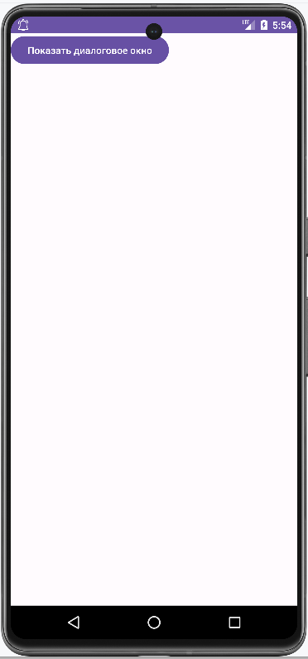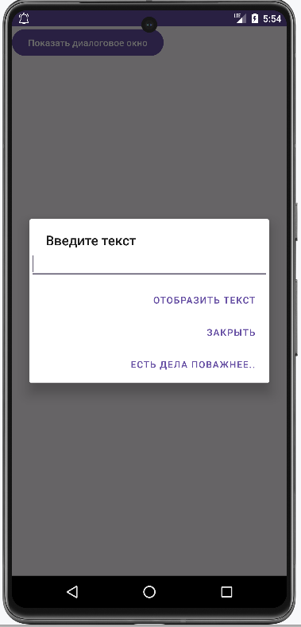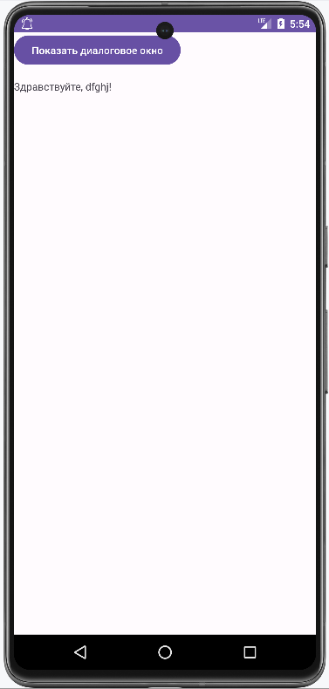

Контрольные вопросы
- Диалог в Android представляет собой всплывающее окно, которое используется для взаимодействия с пользователем. Диалоги обычно используются для вывода сообщений, запроса ввода данных, подтверждения операции и других взаимодействий с пользователем.
- В Android существует несколько классов для создания диалогов:
  - AlertDialog: Предоставляет стандартный диалог с текстом, кнопками и другими элементами управления.
  - ProgressDialog: Используется для отображения прогресса выполнения операции с возможностью отмены.
  - DatePickerDialog: Позволяет пользователю выбирать дату.
  - TimePickerDialog: Позволяет пользователю выбирать время.
- AlertDialog может содержать:
  - Заголовок: Краткий текст вверху диалога.
  - Сообщение: Подробный текст с дополнительной информацией.
  - Кнопки: Одну или несколько кнопок для действий, таких как "OK", "Отмена", "Принять" и т. д.
  - Пользовательский макет: Пользовательский макет может быть установлен с использованием метода setView(View view).
- AlertDialog может содержать любое количество кнопок, хотя обычно используются стандартные комбинации: одна кнопка ("OK" или "Закрыть"), две кнопки ("OK" и "Отмена") или три кнопки ("Положительное", "Негативное" и "Нейтральное" действия).
- setCancelable(boolean cancelable) - метод используется для установки возможности закрытия диалога при нажатии вне его области или при нажатии на кнопку "Назад" на устройстве. Если cancelable установлен в true, диалог закроется в ответ на эти события.
- setView(View view) - метод позволяет установить пользовательский макет (View) в диалоге. Это позволяет отображать произвольный пользовательский интерфейс внутри диалога вместо стандартных текстовых полей и кнопок.

